**BOHINJSKA BISTICA, 17. junij 2022**

|  |  |
| --- | --- |
| |  | | --- | |  | |



BILTEN

rezultatov tekmovanja v pikadu

PZDU Gorenjske za leto 2022

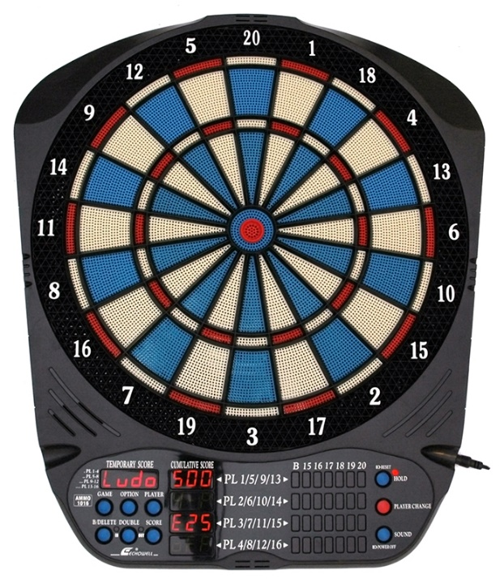

PRIZORIŠČE: Športna dvorana Danica, Bohinjska Bistrica

|  |  |  |
| --- | --- | --- |
| POKRAJINSKA ZVEZA DRUŠTEV UPOKOJENCEVGORENJSKE  Savska cesta 34, 4000 KRANJ |  | DRUŠTVO UPOKOJENCEV  BOHINJSKA BISTRICA  4264 BOHINJSKA BISTRICA |

# VODSTVO TEKMOVANJA V PIKADU

# 17. junij 2022

Vodja tekmovanja: Nuša Urh

Pomočnik vodje tekmovanja: Stane Gorenc

Sodnik na pikadih: Slavko Zorko

Strokovni sodelavec: Franc Zalokar

Tehnični pomočniki:

1. Rada Podgornik

2. Andreja Čoralič

3. Branka Odar

4. Vinko Odar

5. Jože Košnik

6. Jože Rozman

7. Ivica Lupšina

Računalniška obdelava: Stanko Ažman, Andraž Čoralič

Računalniški program: Matjaž Vrhovec, Stanislav Hartman

Oblikovanje biltena in fotografije: Stanko Ažman

Delegat PZDU Gorenjske: Rudi Ključanin

|  |  |  |  |  |  |  |  |  |  |
| --- | --- | --- | --- | --- | --- | --- | --- | --- | --- |
|  | | | | | | | | | |
|  | | | | | | | | | |
|  | |  | |  | |  | | |  | | |
| Rezultati tekmovanja v pikadu - moški ekipno | | | | | | | | | | | | | | | |
|  | | | | MESTO | E K I P N O M O Š K I 2022 | | | ZADETKI | | | | | |  |
|  | | | | 1 | DU KAMNIK | | | 2726 | | | | | |  |
|  | | | | 2 | DU NAKLO | | | 2573 | | | | | |  |
|  | | | | 3 | DU RATEČE - PLANICA | | | 2443 | | | | | |  |
|  | | | | 4 | DU BOHINJSKA BISTRICA | | | 2435 | | | | | |  |
|  | | | | 5 | DU KOMENDA | | | 2382 | | | | | |  |
|  | | | | 6 | DU LESCE | | | 2381 | | | | | |  |
|  | | | | 7 | DU ŽIROVNICA | | | 2378 | | | | | |  |
|  | | | | 8 | DU JAVORNIK-KOR. BELA | | | 2306 | | | | | |  |
|  | | | | 9 | DU TRŽIČ | | | 2274 | | | | | |  |
|  | | | | 10 | DU ŠKOFJA LOKA | | | 2249 | | | | | |  |
|  | | | | 11 | DU RADOVLJICA | | | 2205 | | | | | |  |
|  | | | | 12 | DU KOKRICA | | | 2023 | | | | | |  |
|  |  | | |  | | |  | | |  |
|  |  | | |  | | |  | | |  |

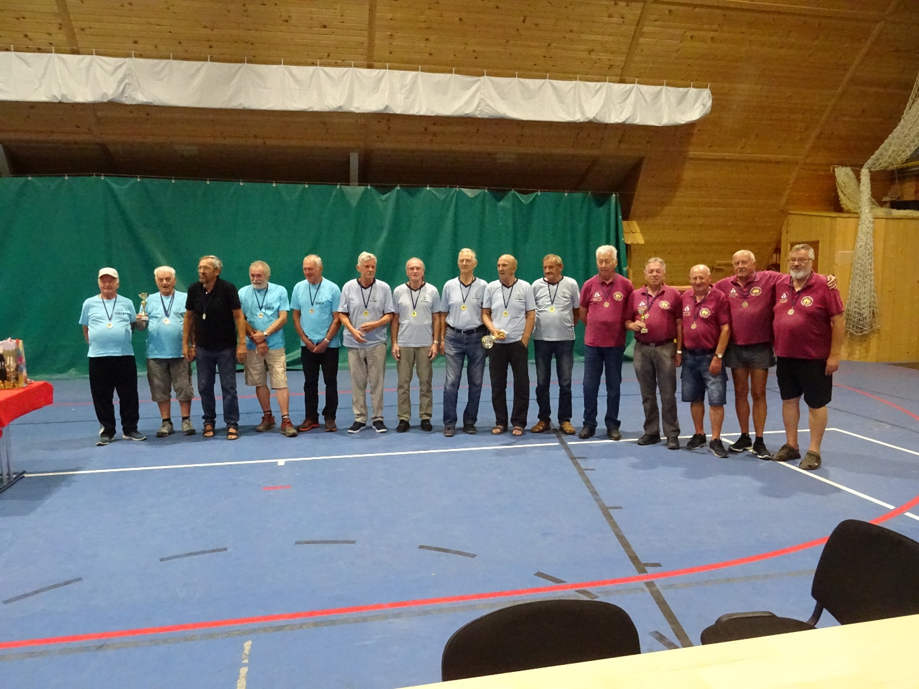

Prve tri ekipe v moški konkurenci

|  |  |  |  |  |  |  |  |  |  |  |  |  |
| --- | --- | --- | --- | --- | --- | --- | --- | --- | --- | --- | --- | --- |
| Rezultati tekmovanja v pikadu - ženske ekipno | | | | | | | | | | | | |
|  | | MESTO | | | E K I P N O Ž E N S K E 2022 | | | | | ZADETKI |  | |
|  | | 1 | | | DU KAMNIK | | | | | 2379 |  | |
|  | | 2 | | | DU RATEČE - PLANICA | | | | | 2331 |  | |
|  | | 3 | | | DU NAKLO | | | | | 2318 |  | |
|  | | 4 | | | DU ŽIROVNICA | | | | | 2248 |  | |
|  | | 5 | | | DU TRŽIČ | | | | | 2210 |  | |
|  | | 6 | | | DU JAVORNIK-KOR. BELA | | | | | 2158 |  | |
|  | | 7 | | | DU BOHINJSKA BISTRICA | | | | | 2127 |  | |
|  | | 8 | | | DU ŠKOFJA LOKA | | | | | 2115 |  | |
|  | | 9 | | | DU LESCE | | | | | 2005 |  | |
|  | | 10 | | | DU KOMENDA | | | | | 1914 |  | |
|  | | 11 | | | DU KOKRICA | | | | | 1827 |  | |
|  | | 12 | | | DU RADOVLJICA | | | | | 0 |  | |
| Prve tri ekipe v ženski konkurenci  Rezultati tekmovanja v pikadu - ekipno skupaj moški + ženske | | | | | | | | | | | | | | | | |
|  | | MESTO | | POKAL PZDU GORENJSKE M + Ž SKUPNO | | | | | ZADETKI | | |  | | |
|  | | 1 | | DU KAMNIK | | | | | 5105 | | |  | | |
|  | | 2 | | DU NAKLO | | | | | 4891 | | |  | | |
|  | | 3 | | DU RATEČE - PLANICA | | | | | 4774 | | |  | | |
|  | | 4 | | DU ŽIROVNICA | | | | | 4626 | | |  | | |
|  | | 5 | | DU BOHINJSKA BISTRICA | | | | | 4562 | | |  | |
|  | | 6 | | DU TRŽIČ | | | | | 4484 | | |  | | |
|  | | 7 | | DU JAVORNIK-KOR. BELA | | | | | 4464 | | |  | | |
|  | | 8 | | DU LESCE | | | | | 4386 | | |  | | |
|  | | 9 | | DU ŠKOFJA LOKA | | | | | 4364 | | |  | | |
|  | | 10 | | DU KOMENDA | | | | | 4296 | | |  | | |
|  | | 11 | | DU KOKRICA | | | | | 3850 | | |  | | |
|  | | 12 | | DU RADOVLJICA | | | | | 2205 | | |  | | |
|  |  | |  | | |  |  |

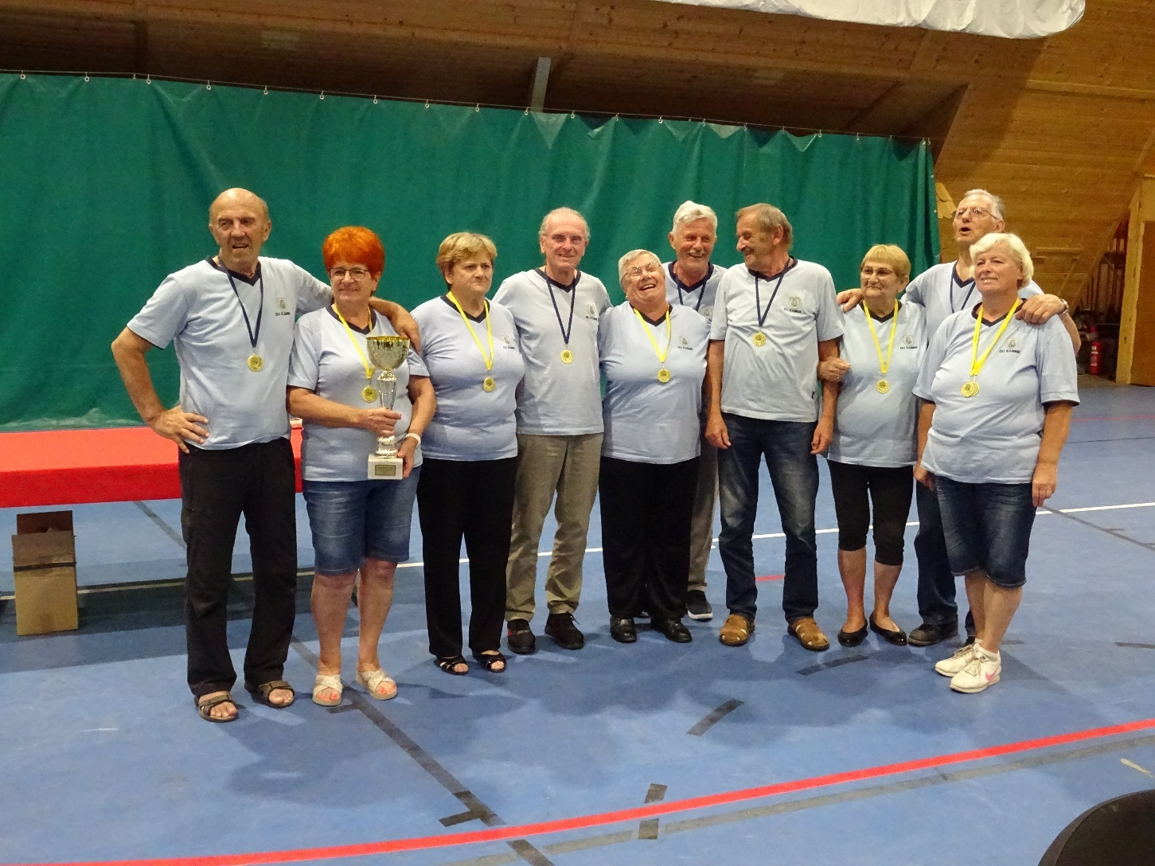

Zmagovalna ekipa za leto 2022 - DU KAMNIK – skupno - ženske in moški

Rezultati tekmovanja v pikadu PZDU Gorenjska - moški posamezno

|  |  |  |  |  |  |
| --- | --- | --- | --- | --- | --- |
| MESTO | EKIPA MOŠKI | TEKMOVALCI | 1.krog | 2.krog | ZADETKI |
| 1 | DU ŽIROVNICA | ŠOLAR Franc | 467 | 329 | 796 |
| 2 | DU NAKLO | PORENTA Metod | 311 | 455 | 766 |
| 3 | DU BOHINJSKA BISTRICA | MITROVIČ Jovo | 290 | 467 | 757 |
| 4 | DU KAMNIK | GRAŠIČ Miha | 315 | 402 | 717 |
| 5 | DU KAMNIK | SERŠA Pavle | 390 | 322 | 712 |
| 6 | DU KAMNIK | SCHNABL Franc | 411 | 276 | 687 |
| 7 | DU LESCE | MUJEZINOVIĆ Mehmed | 342 | 338 | 680 |
| 8 | DU KOMENDA | HROVAT Alfonz | 355 | 318 | 673 |
| 9 | DU ŠKOFJA LOKA | BRADEŠKO Franc | 271 | 394 | 665 |
| 10 | DU RATEČE - PLANICA | JELOVČAN Janko | 259 | 397 | 656 |
| 10 | DU LESCE | GROS Polde | 243 | 413 | 656 |
| 12 | DU NAKLO | HKAVC Peter | 359 | 289 | 648 |
| 13 | DU RATEČE - PLANICA | STOJANOVIĆ Vladimir | 334 | 311 | 645 |
| 13 | DU ŽIROVNICA | ŠLIBAR Milan | 352 | 293 | 645 |
| 15 | DU NAKLO | GORTNAR Jože | 290 | 351 | 641 |
| 16 | DU JAVORNIK-KOR. BELA | SMOLEJ Pavel | 323 | 315 | 638 |
| 17 | DU TRŽIČ | HADAŠ Karel | 312 | 309 | 621 |
| 18 | DU KOKRICA | JEŠE Marjan | 297 | 315 | 612 |
| 19 | DU KAMNIK | BARONIK Jožef | 296 | 314 | 610 |
| 20 | DU BOHINJSKA BISTRICA | MATUC Dragi (M) | 305 | 302 | 607 |
| 21 | DU JAVORNIK-KOR. BELA | MARINKOVSKI Zlato | 265 | 337 | 602 |
| 22 | DU TRŽIČ | STEINER Leopold | 300 | 300 | 600 |
| 23 | DU RADOVLJICA | KAVČIČ Borut | 246 | 351 | 597 |
| 24 | DU RATEČE - PLANICA | ŠUMI Vinko | 269 | 319 | 588 |
| 25 | DU ŠKOFJA LOKA | ŽITNIK Alojz | 299 | 280 | 579 |
| 26 | DU KOMENDA | HAFNER Ivan | 234 | 344 | 578 |
| 27 | DU KOMENDA | KOLAR Drago | 286 | 283 | 569 |
| 28 | DU RADOVLJICA | DVORŠAK Borut | 274 | 290 | 564 |
| 29 | DU KOMENDA | JURGEC Zdenko | 293 | 269 | 562 |
| 30 | DU TRŽIČ | AHAČIČ Iztok | 341 | 215 | 556 |
| 31 | DU RATEČE - PLANICA | MRAK Justin | 274 | 280 | 554 |
| 32 | DU LESCE | PODGORNIK Niko | 305 | 244 | 549 |
| 33 | DU RADOVLJICA | ŠIFRAR Brane | 238 | 303 | 541 |
| 34 | DU JAVORNIK-KOR. BELA | KORANTAR Matjaž | 283 | 254 | 537 |
| 34 | DU BOHINJSKA BISTRICA | ZORČ Andrej | 205 | 332 | 537 |
| 36 | DU BOHINJSKA BISTRICA | OGRIN Slavko | 256 | 278 | 534 |
| 37 | DU JAVORNIK-KOR. BELA | TERSEGLAV Janez | 267 | 262 | 529 |
| 38 | DU NAKLO | MOHORIČ Jože | 205 | 313 | 518 |
| 39 | DU ŠKOFJA LOKA | DEMŠAR Janko | 218 | 287 | 505 |
| 40 | DU RADOVLJICA | KUČINA Vojko | 299 | 204 | 503 |
| 41 | DU ŠKOFJA LOKA | KOČAR Adolf | 218 | 282 | 500 |
| 42 | DU TRŽIČ | ANZELJC Marjan | 289 | 208 | 497 |
| 43 | DU LESCE | GATEJ Romana (M) | 252 | 244 | 496 |
| 44 | DU RATEČE - PLANICA | ŽUSTOVIČ Ivan | 243 | 243 | 486 |
| 45 | DU ŽIROVNICA | KRŽIČ Anton | 246 | 239 | 485 |
| 46 | DU ŠKOFJA LOKA | LOBODA Matjaž | 316 | 166 | 482 |
| 47 | DU KOKRICA | KERN Jože | 232 | 248 | 480 |
| 48 | DU KOKRICA | MORE Peter | 232 | 237 | 469 |
| 49 | DU KOKRICA | BENEDIČIČ Marjan | 184 | 278 | 462 |
| 50 | DU NAKLO | VIDMAR Ivan | 233 | 221 | 454 |
| 51 | DU ŽIROVNICA | ZALOKAR Franc | 196 | 256 | 452 |
| 52 | DU BOHINJSKA BISTRICA | RIJAVEC Srečko | 209 | 197 | 406 |
| 53 | DU KAMNIK | PROSEN Miha | 144 | 260 | 404 |
| 54 | DU KOKRICA | ROBLEK Marjan | 198 | 78 | 276 |

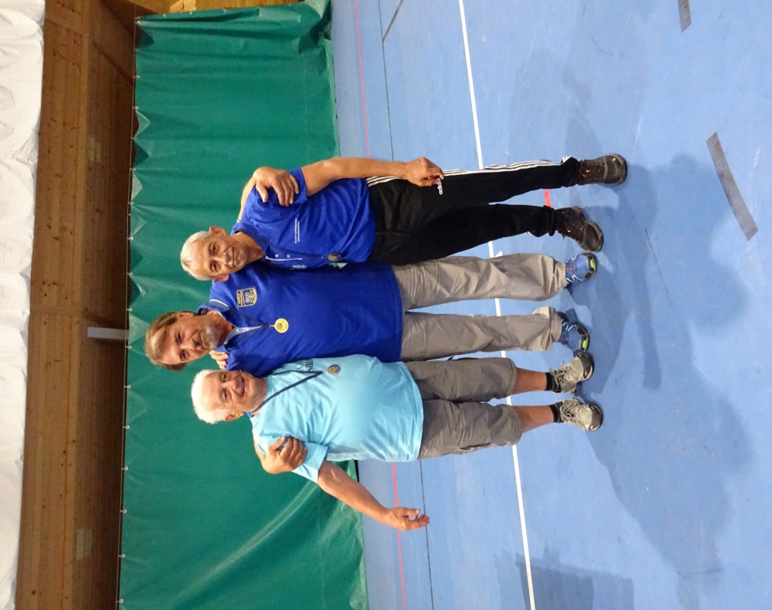

Dobitniki medalj v moški konkurenci

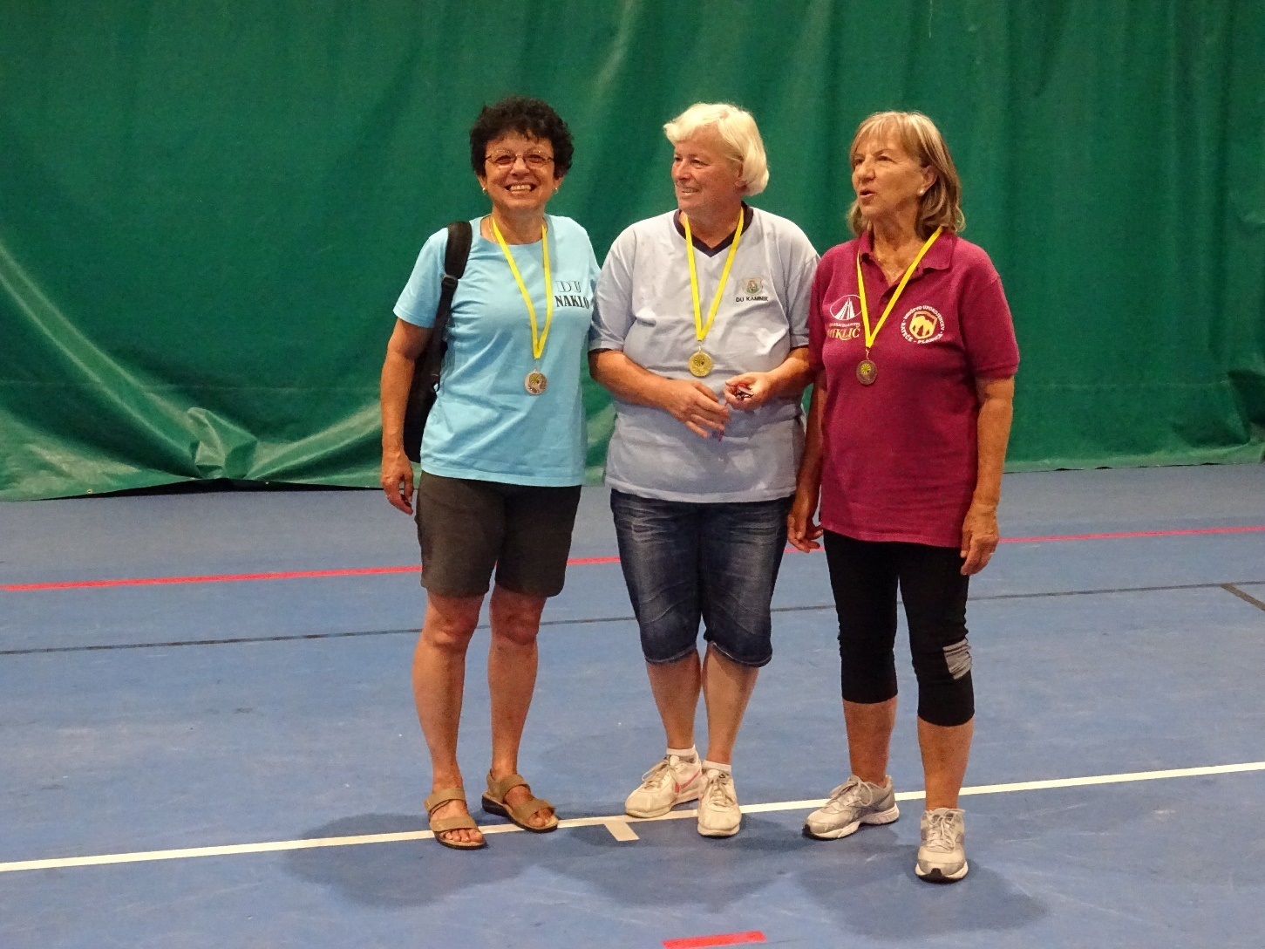

Dobitnice medalj v ženski konkurenci

Rezultati tekmovanja v pikadu - ZDU Gorenjske – ženske posamezno

|  |  |  |  |  |  |
| --- | --- | --- | --- | --- | --- |
| MESTO | EKIPA ŽENSKE | TEKMOVALKE | 1.krog | 2.krog | ZADETKI |
| 1 | DU KAMNIK | VIRIENT Dragi | 337 | 423 | 760 |
| 2 | DU NAKLO | BOHINC Darja | 369 | 314 | 683 |
| 3 | DU RATEČE - PLANICA | STOJANOVIČ Katarina | 367 | 289 | 656 |
| 4 | DU BOHINJSKA BISTRICA | SUŠNIK Zora | 263 | 376 | 639 |
| 5 | DU TRŽIČ | MEGLIČ Jožefa | 247 | 391 | 638 |
| 6 | DU ŽIROVNICA | BEŠTER Janja | 283 | 350 | 633 |
| 7 | DU ŽIROVNICA | POGAČAR Ivanka | 319 | 287 | 606 |
| 8 | DU NAKLO | PORENTA Beti | 327 | 274 | 601 |
| 9 | DU NAKLO | GORTNAR Marica | 293 | 306 | 599 |
| 10 | DU RATEČE - PLANICA | BRUDAR Antonija | 253 | 340 | 593 |
| 11 | DU ŠKOFJA LOKA | OBLAK Smiljana | 367 | 209 | 576 |
| 12 | DU KOKRICA | JEZERŠEK Berta | 295 | 279 | 574 |
| 13 | DU TRŽIČ | ROMŠAK Polona | 334 | 238 | 572 |
| 14 | DU JAVORNIK-KOR. BELA | JEZERŠEK Gordana | 254 | 302 | 556 |
| 15 | DU RATEČE - PLANICA | ŠALEJ Alojzija | 292 | 260 | 552 |
| 16 | DU KAMNIK | BARONIK Joži | 262 | 286 | 548 |
| 17 | DU JAVORNIK-KOR. BELA | LAHARNAR Sonja | 231 | 314 | 545 |
| 18 | DU LESCE | ŠUŠTERŠIČ Milena | 305 | 239 | 544 |
| 19 | DU KOMENDA | ROJKO Andreja | 295 | 248 | 543 |
| 20 | DU ŠKOFJA LOKA | GABER Zdenka | 246 | 295 | 541 |
| 21 | DU ŠKOFJA LOKA | MIHELIČ Vojka | 276 | 264 | 540 |
| 22 | DU KAMNIK | VRHOVNIK Marija | 294 | 245 | 539 |
| 23 | DU KOKRICA | ROZMAN Angela | 240 | 296 | 536 |
| 24 | DU JAVORNIK-KOR. BELA | FON Marija | 284 | 250 | 534 |
| 25 | DU KAMNIK | GRAORAN Draga | 294 | 238 | 532 |
| 26 | DU RATEČE - PLANICA | TRSTENJAK Marija | 245 | 285 | 530 |
| 27 | DU JAVORNIK-KOR. BELA | TERSEGLAV Nevenka | 321 | 202 | 523 |
| 28 | DU KOMENDA | SODNIK Fani | 261 | 257 | 518 |
| 29 | DU ŽIROVNICA | KRŽIČ Anica | 226 | 291 | 517 |
| 30 | DU RATEČE - PLANICA | OMAN Marija | 285 | 227 | 512 |
| 31 | DU LESCE | RAZINGER Rezka | 305 | 205 | 510 |
| 32 | DU LESCE | BORŠIČ Marija | 219 | 290 | 509 |
| 33 | DU TRŽIČ | ANZELJC Jana | 256 | 251 | 507 |
| 34 | DU BOHINJSKA BISTRICA | PIKON Marička | 267 | 239 | 506 |
| 35 | DU BOHINJSKA BISTRICA | KOLMAN Joži | 294 | 211 | 505 |
| 36 | DU TRŽIČ | POLAJNAR Mojca | 255 | 238 | 493 |
| 37 | DU ŽIROVNICA | MEŽNARC Milana | 236 | 256 | 492 |
| 38 | DU KAMNIK | SLATNAR Zinka | 187 | 301 | 488 |
| 39 | DU BOHINJSKA BISTRICA | GRM Valerija | 316 | 161 | 477 |
| 40 | DU KOMENDA | MISJA Dani | 226 | 233 | 459 |
| 41 | DU ŠKOFJA LOKA | LOBODA Olga | 225 | 233 | 458 |
| 42 | DU ŽIROVNICA | KOŠELNIK Ivanka | 217 | 226 | 443 |
| 43 | DU LESCE | TONEJC Dora | 193 | 249 | 442 |
| 44 | DU NAKLO | BRVAR Mari | 193 | 242 | 435 |
| 45 | DU ŠKOFJA LOKA | DOLINAR Tončka | 187 | 227 | 414 |
| 46 | DU NAKLO | ČERNILEC Marjana | 189 | 224 | 413 |
| 47 | DU KOMENDA | ŽULIČ Ivanka | 120 | 274 | 394 |
| 48 | DU KOKRICA | JEŠE Silva | 183 | 187 | 370 |
| 49 | DU KOKRICA | MIKLOŠA Helena | 179 | 168 | 347 |
| 50 | DU BOHINJSKA BISTRICA | GUMZEJ Tončka | 186 | 158 | 344 |
| 51 | DU KOKRICA | KRIVEC Marija | 205 | 107 | 312 |
| 52 | DU KOMENDA | NN |  |  | 0 |

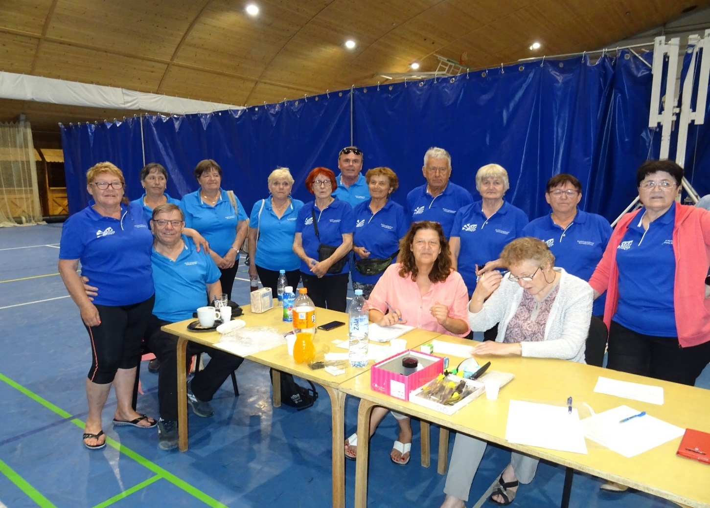

Organizatorji in tekmovalci DU Bohinjska Bistrica

Organizacija letošnjega prvenstva PZDU Gorenjske v pikadu je bila zaupana DU Bohinjska Bistrica. Imeli smo že nekaj izkušenj z organizacijo smučarskih tekmovanj; izkušenj z organizacijo tekmovanja v pikadu pa nismo imeli, zato je bilo potrebnih kar nekaj priprav. Tekmovanje smo izvedli v obnovljeni športni Dvorani Danica v Bohinjski Bistrici, v petek 17. junija dopoldne.

Tekmovale so ženske in moški ekipe, za prehodni pokal PZDU Gorenjske. Ekipo je sestavljalo 5 tekmovalcev, ki so metali v elektronske tarče, v dveh krogih 7 x 3 puščice. Na poslani razpis se je prijavilo 23 moških in ženskih ekip iz 12 društev. Po žrebanju vrstnega reda smo prijavljenim društvom poslali časovnico z določeno uro nastopa, da so lahko prilagodili svoj prihod na tekmovanje. Na prizorišču v dvorani je bilo šesti elektronskih tarč. Poseben izziv za nas, je bil, pripraviti program za obdelavo in objavo rezultatov. Animirali smo domače računalničarje in računalniški program, ki je omogočal sprotno objavo rezultatov in na koncu takojšno razglasitev zmagovalcev. Za prijetno druženje med čakanjem so lahko igrali »prstomet«.

Večina naše organizacijske ekipe je sodelovala tudi na tekmovanju. Za našo prvo izvedbo, takega tekmovanja, smo bili pohvaljeni od vseh sodelujočih. Na razglasitvi rezultatov, smo zmagovalcem podelili medalje in pokale. Prehodni pokal za zmagovalno ekipo je odšel v DU Kamnik.

URNIK TEKMOVANJA V PIKADU

BOHINJSKA BISTRICA 17. JUNIJ 2022

V 20 / PETEK 10.6.22 ob 12,30

|  |  |  |  |  |  |  |  |  |  |  |  |
| --- | --- | --- | --- | --- | --- | --- | --- | --- | --- | --- | --- |
| Start  Štev. | 8.00 | 9.00 | PRIJAVE – IZKAZNICE  PRAVILA TEKMOVANJA OTVORITEV | M  Ž | A | 1 | 2 | 3 | 4 | 5 | 6 |
| 1 | 9.00 |  | DU RATEČE | M | 5 | X | X | X | X | X |  |
| 2 |  | 9.20 | DU RATEČE | Ž | 5 | X | X | X | X | X |  |
| 3 | 9.20 |  | DU KAMNIK | M | 5 | X | X | X | X | X |  |
| 4 |  | 9.40 | DU KAMNIK | Ž | 5 | X | X | X | X | X |  |
| 5 | 9.40 |  | DU KOMENDA | M | 4 | X | X | X | X |  |  |
| 6 |  | 10:00 | DU KOMENDA | Ž | 4 | X | X | X | X |  |  |
| 7 | 10:00 |  | DU ŽIROVNICA | M | 4 | X | X | X | X |  |  |
| 8 |  | 10:20 | DU ŽIROVNICA | Ž | 4 | X | X | X | X |  |  |
| 9 | 10:20 |  | DU LESCE | M | 4 | X | X | X | X |  |  |
| 10 |  | 10:40 | DU LESCE | Ž | 4 | X | X | X | X |  |  |
| 11 | 10:40 |  | DU ŠKOFJA LOKA | M | 5 | X | X | X | X | X |  |
| 12 |  | 11:00 | DU ŠKOFJA LOKA | Ž | 5 | X | X | X | X | X |  |
| 13 | 11:00 |  | DU KOKRICA | M | 5 | X | X | X | X | X |  |
| 14 |  | 11:20 | DU KOKRICA | Ž | 5 | X | X | X | X | X |  |
| 15 | 11:20 |  | DU JAVORNIK - KOROŠKA BELA | M | 4 | X | X | X | X |  |  |
| 16 |  | 11:40 | DU JAVORNIK – KOROŠKA BELA | Ž | 4 | X | X | X | X |  |  |
| 17 | 11:40 | 11:50 | DU RADOVLJICA | M | 4 | X | X | X | X |  |  |
| 18 | 11:50 |  | DU TRŽIČ | M | 5 | X | X | X | X | X |  |
| 19 |  | 12:10 | DU TRŽIČ | Ž | 4 | X | X | X | X |  |  |
| 20 | 12:10 |  | DU NAKLO | M | 5 | X | X | X | X | X |  |
| 21 |  | 12:30 | DU NAKLO | Ž | 5 | X | X | X | X | X |  |
| 22 | 13:30 |  | DU BOHINJSKA BISTRICA | M | 5 | X | X | X | X | X |  |
| 23 |  | 13:50 | DU BOHINJSKA BISTRICA | Ž | 5 | X | X | X | X | X |  |
| ** |  | 14.00 | RAZGLASITEV REZULTATOV IN PODELITEV  PRIZNANJ V DVORANI DANICA |  |  |  |  |  |  |  |  |

ŽREBANJE VRSTNEGA REDA – URNIK TEKMOVANJA

Na žrebanju 10. junija 2022 je bi prisoten »Predsednik komisije za šport PZDU Gorenjske« g. Veger Ivan.

Odločili smo se, da VSA ekipa meče naenkrat in odmeče oba kroga enega za drugim, se pravi

2 x 7 x 3 puščice.

Na tekmovalni liniji bo tako prisotno samo po pet tekmovalcev ene moške ali ženske ekipe.

Urnik tekmovanja se takoj, pošlje vsem prijavljenim društvom po e-mailu, da lahko prilagodijo svoj prihod.

Malica za tekmovalcev bo v Gostišču Danica od 12.00 dalje, zato prosimo vse, da gredo na malico pred razglasitvijo rezultatov, da ne bo na koncu čakanja.

Prisotni na žrebanju: Nuša Urh, vodja tekmovanja in Stanislav Ažman, AOP

Razglasite rezultatov in podelitev priznanj bo v dvorani, predvidoma ob 14.00 uri

Društvo upokojencev Bohinjska Bistrica,

Predsednik: Stane Gorenc

Vodja tekmovanja: Nuša Urh

Fotografije: Stanko Ažman

Oblikovanje: Matjaž Vrhovec